**图 书 推 荐**

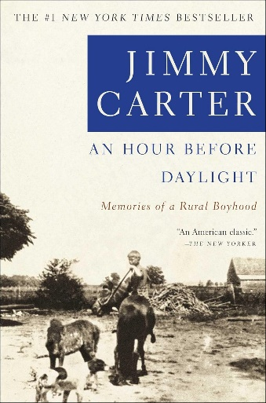**中文书名：《黎明前一小时：我的童年回忆》**

**英文书名：AN HOUR BEFORE DAYLIGHT: Memories of a Rural Boyhood**

**作 者：Jimmy Carter**

**出 版 社：Simon & Schuster**

**代理公司：ANA/Jessica Wu**

**页 数：288页**

**出版时间：2001年10月**

**代理地区：中国大陆、台湾**

**审读资料：电子稿**

**类 型：传记和回忆录**

**中文简体字版曾授权，版权已回归**

**亚马逊畅销书排名：**

**#1 Best Seller in Southern U.S. Biographies**

**#13 in US Presidents**

**#30 in Memoirs (Books)**

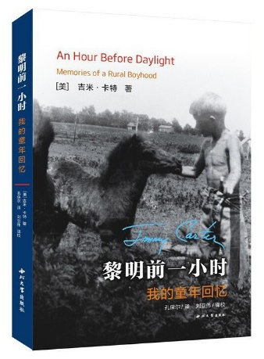**中简本出版记录**

**书 名：《黎明前一小时：我的童年回忆》**

**作 者：[美] 吉米·卡特**

**出版社：西北大学出版社**

**译 者：孔保尔**

**出版年：2017年4月**

**页 数：306页**

**定 价：49元**

**装 帧：精装**

[黎明前一小时 (豆瓣)](https://book.douban.com/subject/27100523/)

**内容简介：**

**在《黎明前一小时》一书中，畅销书《永活的信心》（*Living Faith*）和《力量的源泉》（*Sources of Strength*）的作者吉米·卡特（Jimmy Carter）再现了大萧条时期他在佐治亚州农场的童年生活，后来，民权运动永远地改变了佐治亚州和整个国家。**

位于美国南部佐治亚州的小镇普兰斯，是卡特总统出生和成长的地方。卡特总统是当地一位农场主的儿子，每当黎明前一小时，农场上的钟就会敲响，人们就开始了忙碌而又充实的一天，小镇上的热闹生活就此展开……

在这部回忆录里，卡特总统深情地回忆了令他难忘的童年时期的人和事。他用质朴而充满温情的文字描述了在风光旖旎的普兰斯小镇上那妙趣横生的农场生活；记录下他严厉保守的父亲和善良慈爱的母亲对他的爱和教导；追忆了他和童年小伙伴们的深情厚谊；缅怀了曾经给予他谆谆教诲的师长和各具特色的亲人；坦率而诚恳地追溯了卡特家族的历史……正是这些童年经历和陪伴他成长的人们塑造了这位怀有赤子之心、具有悲天悯人情怀的政治领袖。

**作者简介：**

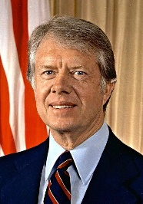**吉米·卡特（Jimmy Carter）**1977-1981年任美国总统，在其任期内中美实现正式建交，1982年卸任后与妻子创办非营利组织卡特中心，致力于在世界范围内改善人民的生活。2002年，卡特获得诺贝尔和平奖。卡特多年来笔耕不辍，创作了《从农场到白宫：卡特自传》（*A Full Life: Reflections at Ninety*）、《我们濒危的价值观：美国道德危机》（*Our Endangered Values: America’s Moral Crisis*）、《我不会对你们说谎！》（*White House Diary*）和《牢墙内的巴勒斯坦》（*Palestine Peace Not Apartheid*）等30多部作品。

**媒体评价：**

“美国经典。”——《纽约客》（*The New Yorker*）

“一个男人对家园、家人，以及同胞充满深情爱恋的故事……即便翻完最后一页，也会长久地留在读者心中。”

——合众国际社（United Press International）

“这本书不仅仅是一部引人入胜的回忆录，更是一流的社会史学作品，是美国亚文化的写照……揭示了卡特是如何一步步成为总统的。”

——雷·詹金斯（Ray Jenkins），《巴尔的摩太阳报》（*Baltimore Sun*）

“令人着迷。”——杰西·伯鲍姆（Jesse Birnbaum），《时代周刊》（*Time*）

“这是一部令人难忘的作品……平静地诉说着作者对于成长之地的热爱，他说，他希望长眠于此。”

——乔纳森·雅德利（Jonathan Yardley），《华盛顿邮报》（*The Washington Post*）

**《黎明前一小时：我的童年回忆》**

自序

土地，农场，家

用粮食交租种田是一种生活方式

艰难时世和政治

我的生活像小狗一样

我的妈妈和爸爸

在普兰斯卖煮花生

破土，成为男子汉

学到更多生活知识

了解罪恶

佐治亚州的卡特家族

海军与普兰斯

致谢

**感谢您的阅读！**

**请将反馈信息发至：版权负责人**

**Email**：[**Rights@nurnberg.com.cn**](mailto:Rights@nurnberg.com.cn)

安德鲁·纳伯格联合国际有限公司北京代表处

北京市海淀区中关村大街甲59号中国人民大学文化大厦1705室, 邮编：100872

电话：010-82504106, 传真：010-82504200

公司网址：[http://www.nurnberg.com.cn](http://www.nurnberg.com.cn/)

书目下载：<http://www.nurnberg.com.cn/booklist_zh/list.aspx>

书讯浏览：<http://www.nurnberg.com.cn/book/book.aspx>

视频推荐：<http://www.nurnberg.com.cn/video/video.aspx>

豆瓣小站：<http://site.douban.com/110577/>

新浪微博：[安德鲁纳伯格公司的微博_微博 (weibo.com)](https://weibo.com/1877653117/profile?topnav=1&wvr=6)

微信订阅号：ANABJ2002

